Размеры новой выплаты на детей от 8 до 17 лет в Республике Коми.
Внимание! Размер выплаты устанавливается в зависимости от дохода семьи и природно-климатической зоны Республики Коми, в которой проживает семья. Так, к северной зоне относятся Воркута, Инта, Печора, Усинск с подчиненными территориями, Ижемский, Усть-Цилемский районы. Все остальные районы и города региона относятся к южной природно-климатической зоне Республики Коми.
Размер выплаты указывается в решении ПФР о ее назначении.
Табличка с размерами. 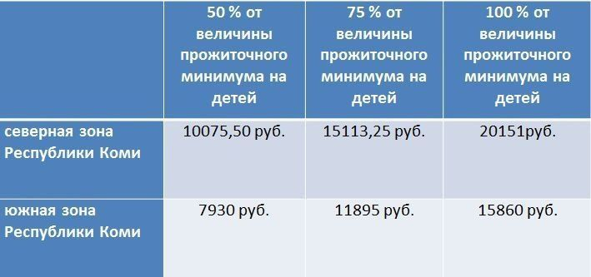

Материнский капитал: вопрос_ответ
- Потребительский кредит можно ли погасить его с помощью материнского капитала?
- Потребительский кредит материнским капиталом погасить нельзя. Однако если в кредитном договоре с банком указано, что потребительский кредит взят на приобретение или строительство жилья, тогда погасить этот кредит средствами материнского капитала можно - в случае согласия банка.

Какие доходы не учитываются при назначении выплаты на детей от 8 до 17 лет:
- выплаты на детей от 8 до 17 лет, которые были получены в прошлые периоды на этого ребенка;
- выплаты родителям, которые в одиночку воспитывают детей;
- выплаты из материнского капитала (кроме ежемесячной выплаты на второго ребенка);
- единовременная материальная помощь и страховые выплаты;
средства, предоставленные в рамках социального контракта;
- суммы пособий и иных аналогичных выплат, а также алиментов на ребенка, который на день подачи заявления достиг возраста 18 лет (23 лет – в случаях, предусмотренных законодательством субъектов РФ);
- целевые гранты и субсидии;
- налоговые вычеты;
- пособие на погребение;
- ежемесячные выплаты неработающим трудоспособным людям, ухаживающим за ребенком-инвалидом в возрасте до 18 лет или инвалидом с детства I группы;
- компенсации за средства реабилитации или медицинские услуги, положенные по индивидуальной программе реабилитации и абилитации инвалида.

Условия, при которых сохраняется северная надбавка в случае переезда в другой регион.
Гражданам, имеющим необходимый стаж в районах Крайнего Севера и приравненных к ним местностях.
Условия:
- наличие страхового стажа для мужчин – 25 лет, для женщин –20 лет.
Стаж работы в районах Крайнего Севера 15 лет, в местностях, приравненных к районам Крайнего севера – 20 лет.
Напоминаем! При переезде необходимо перевести пенсионное дело в ПФР по новому месту жительства.

